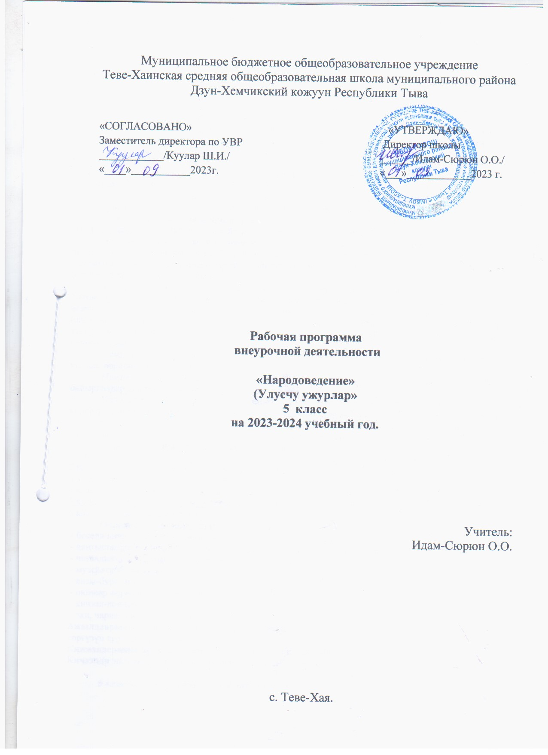

Тайылбыр бижик

1-ден 6 класстарга чедир сүмелеп турар «Улусчу ужурлар – амыдыралдың дөзү» деп чижек программаның кол сорулгалары мындыг:
1) Амгы үеде (XX в. 1970 чч. – XXI в эгези) бичии кижилерниң кижизидилгезинде четпейн турар айтырыгларны чугулалап көрбүшаан айтып өөредири.
2) Тыва кижиниң иштики хөңнү, делегей көрүүшкүнү кандыг болурун, дың кара кижилер-биле харылзаа тудуп амыдыраарынга херек чүүл – чурумга, туруштуг хамааты болурунга кижизидер.
3) Өзүп олурар салгалдарга бистиң бурунгу ада-өгбелеривистиң арттырып каан чаагай ёзу-чаңчылдарын база амыдыраарының эге дөзүн дамчыдып бээри-биле оларга чуруктарның азы немелде материалдарның дузазы-биле билиндир тайылбырлап тургаш өөредип, угландырып, улаштыр амыдыраарынга, ниитилел мурнунга ёзулуг кижи болурунга боттандырар кылдыр угаадыр.
4) Тыва оол-даа, кыс-даа уругларны бодунуң чонунга депшилгелиг, үзел-бодалдарынга, ужурларынга, чаңчылдарынга дүүштур өстүрери, кижизидери кол чугула чүүл деп билиндирер.
5) Башкыларның, ада-иениң, өөреникчилерниң дузазы-биле улусчу ужурларга хамаарышкан материалдарны чыыр, шинчилээр, сайгарар, шенелде ажылдарны чорудар.
6) Тыва чоннуң азы тус черниң чурттакчыларының болгаш кожа-хелбээ биче буурай чоннарның амыдыралының онзагайын, культуразын, аразында дөмейлешкек чүдүлге-сүзүглелдерни, чаңчылчаан байырлалдарны канчаар эрттирип турарын хүндүлеп көрүп, сонуургалын оттурар болгаш билиин делгемчидеринге дузалаар.
Программа тыва болгаш өске-даа Төп Азия улузунуң 12 (60) чыл эргилделиг календарынга болгаш улусчу педагогиканың мөзү-бүдүш талазы-биле эрте кижизидилге принцивинге даянган. Азы өскээр чугаалаарга, уруглар кижизидилгези иезиниң иштинге тыптып келген үезинден 12 харга чедир (эрги сан-биле) өөнге, ада-иениң холунга, улуг улустуң хайгааралынга эртер дээрзин барымдаага ап турар. «Кижи болуру чажындан, аът болуру кулунундан» деп үлегер домак улусчу кижизидилге башкылаарынын кол даяныр угланыышкыны болур.
Демдек салбас, а чартык чылдап зачёт хевиринге түңнелди көргүзүг-шиңгээдилге хевиринге кылып, өөреникчиниң демдээ кылдыр санап болур.
Ниити шактарның санынче экскурсиялар, оюннар, мөөрейлер, ужуражылгалар, улусчу байырлалдар шактары база кирген.
Кичээлдер нургулайында оюн хевирлиг, практиктиг угланыышкынныг болуп, аян-чорук, көргүзүг-шиңгээдилге, янзы-бүрү чогаадыкчы ужуражылгаларны, аас-чогаал кичээлдерин, бойдусче походтарны, хайгааралдарны, хостуг чугаа хевиринге эрттирип болур. Программаның темаларын, шактарын, чижеглей берген ону башкы бодунуу-биле делгемчидип азы кыскаладып ап болур.
Хар-назын аайы-биле шактарның үлелгези:
1 класс – «Бистиң өг-бүлевис. Мал-маган – тываларның амыдыралының дөзү» - 34 шак
2 класс – « Кижиниң чаражы – бүдүжүнде» - 34 шак
3 класс – «Бойдус магадылалы» - 34 шак
4 класс – «Кижиге эш херек» - 34 шак
5 класс – «Бойдус болгаш улусчу ужурлар» - 34 шак
6 класс – «Кижи – бойдустуң дээди чаяалгазы» - 34 шак
Өөреникчилер-биле ажылдаарының хевирлери:
- беседа-кичээлдер (диалог, монолог);
- чаңгыстап, бөлүктеп, аңгы-аңгы хар-назынныг бөлүктер-биле кичээлдер;
- чогаадыкчы ажылдыг улустар-биле ужуражылгалар;
- музейлерже экскурсиялар;
- янзы-бүрү мөөрейлерге киржилге;
- оюннар өөренири, сайзанактап ойнаары;
- кичээл-концерттер, викториналар;
- эки, чараш чаңчылдар чыыры.
Ажылдаарының методтары: теорияга өөредири, практиктиг кичээлдер, сөс-биле өөредири, көргүзүп тургаш өөредири.
Кижизидериниң аргалары: шаңнап-мактаары, чөпшээрежип-деткиири.
Кичээлди эрттирерде көргүзер чүүлдер: ТСО, ИКТ, интерактивтиг самбыра.

5 класска улусчу ужурлар деп эртемниӊ утказы болгаш тургузуу:
Амылыг бойдус. Тыва улустуӊ оран дугайында билиишкини. Оран дугайында чалбарыглар. Үш оран дугайында. Дээр дугайында. Дээр чадаары. Хүн дугайында. Хүн дуртунуӊ календары. Чайгы хүн дуртунуӊ ажыл-агый календары. Ай болгаш хүн дугайында. Ай календары. Сылдыстар. Сылдыстар болгаш сылдыстар бөлүүнүӊ дугайында тоолчургу чугаалар. Сылдыстар дугайында тыва улустуӊ тоолчургу чугаалары. Тыва авалыг планета. Хуу сылдыс. Черниӊ бодарааны. Делегей ыяжы. Ыдык ыяштар. Тыва улустуӊ ыяшка хамаарылгазы. Чадаӊ үнүштер. Оргаадай казарда чалбарыг. Төрээн черим даштары. Төөү-тураскаал даштары. Чурт-девискээр даштары. Ойнаар даштар. Суг даштары. Каасталга даштары. Чонар даш. Төлге даштары. Арт-сынга хамаарышкан бурунгу билиишкиннер. Ыдыктыг тос таӊды. Суг дугайында тоолчургу чугаалар. Аржаан. Хартыгайлаары. Отка чалбарыыры.
Чогаалдардан үзүндүлер: С. Сарыг-оол «Хамнаарак». М. Кенин-Лопсан «Овааны алгаары». С. Сүрүӊ-оол «Тывалаар кускун» (Тоожудан үзүндү). М. Эргеп «Кедергей-ле байлак оран». С. Пюрбю «Белек». С. Сарыг-оол «Аӊгыр-оолдуӊ тоожузу» «Мөӊге аржаан» (Тоолчургу чугаа). К. Кудажы «Черге йөрээл». Л. Чадамба «Бай-ла Тайгам». К. Бегзи «Шеӊне чечээ». С. Сүрүӊ-оол «Ырла, Хемчик». К. Кудажы «Сугга йөрээл». Т. Кушкаш «От чаяачы». К. Кудажы «Отка йөрээл».

5-ки классты доозуп тургаш, өөреникчилерниң шиңгээдип алыр кол билиглери болгаш мергежилдери:
- Амылыг бойдусту, черниӊ бодараанын билир болур;
- Тыва улустуӊ оран дугайында билиишкинин, оран дугайында чалбарыгларны, үш оран дугайын билип алыр;
- Дээр дугайында, дээр чадаарын угаап билиптер апаар;
- Хүн дугайында, хүн дуртунуӊ календарын, чайгы хүн дуртунуӊ ажыл-агый календарын тодарадып билиптер апаар;
- Ай болгаш хүн дугайында, ай календарын чуруп, көрүп, санап өөрениптер;
- Сылдыстар болгаш сылдыстар бөлүүнүӊ дугайында тоолчургу чугааларны, сылдыстар дугайында тыва улустуӊ тоолчургу чугааларын, тыва авалыг планетаны, хуу сылдызын долузу-биле билип аптар;
- Делегей ыяжы, ыдык ыяштар, тыва улустуӊ ыяшка хамаарылгазын, чадаӊ үнүштерни, оргаадай казарда чалбарыгны ханызы-биле шиӊгээдип алыр;
- Төрээн чериниӊ даштарын, төөү-тураскаал даштарын, чурт-девискээр даштарын, ойнаар даштарны, суг даштарын, каасталга даштарын, чонар дашты, төлге даштарын болгаш черге йөрээл сөс салырын билир болур;
- Арт-сынга хамаарышкан бурунгу билиишкиннерни, ыдыктыг тос таӊдыны, овааны алгаарынга өөренир;
- Суг дугайында тоолчургу чугааларны, аржаан, хартыгайлаарын тода билип алыр;
- Отка чалбарыырын, отка йөрээл сөс сөглээрин билип аптар аргалыг болур.

Г.Д. Сундуй. Улусчу ужурлар. «Бойдус болгаш улусчу ужурлар» 5 класс. Кызыл – 2005.

№  п/п | Темалары | Шагы | план езугаар | херек кырында эрткен үези
1. | Амылыг бойдус. | 1
2. | С. Сарыг-оол «Хамнаарак». М. Кенин-Лопсан «Овааны алгаары». | 1
3. | С. Сүрүӊ-оол «Тывалаар кускун» (Тоожудан үзүндү). | 1
4. | Тыва улустуӊ оран дугайында билиишкини. Оран дугайында чалбарыглар. | 1
5. | М. Эргеп «Кедергей-ле байлак оран». Үш оран дугайында. | 1
6. | Дээр дугайында. Дээр чадаары. | 1
7. | Хүн дугайында. Хүн дуртунуӊ календары. | 1
8. | Чайгы хүн дуртунуӊ ажыл-агый календары. Ай болгаш хүн дугайында. | 1
9. | С. Пюрбю «Белек». | 1
10. | С. Сарыг-оол «Аӊгыр-оолдуӊ тоожузу» «Мөӊге аржаан» (Тоолчургу чугаа). | 1
11 | Ай календары. Сылдыстар. | 1
12 | Сылдыстар болгаш сылдыстар бөлүүнүӊ дугайында тоолчургу чугаалар. Сылдыстар дугайында тыва улустуӊ тоолчургу чугаалары. | 1
13. | Тыва авалыг планета. | 1
14. | Хуу сылдыс. | 1
15. | Черниӊ бодарааны. К. Кудажы «Черге йөрээл». | 1
16. | Л. Чадамба «Бай-ла Тайгам». | 1
17. | Делегей ыяжы. | 1
18. | Ыдык ыяштар. | 1
19. | Тыва улустуӊ ыяшка хамаарылгазы. | 1
20 | Чадаӊ үнүштер. | 1
21 | К. Бегзи «Шеӊне чечээ». | 1
22 | Оргаадай казарда чалбарыг. | 1
23 | Төрээн черим даштары. | 1
24 | Төөү-тураскаал даштары. | 1
25 | Чурт-девискээр даштары. | 1
26 | Ойнаар даштар. | 1
27 | Суг даштары. | 1
28 | Каасталга даштары. | 1
29 | Чонар даш. | 1
30 | Төлге даштары. | 1
31 | Арт-сынга хамаарышкан бурунгу билиишкиннер. | 1
32 | Ыдыктыг тос таӊды. | 1
33 | Суг дугайында тоолчургу чугаалар. | 1
34 | Отка чалбарыыры. | 1

